携程海外酒店业务从2012发起，到目前已经超过3年的时间，已经有了长足的发展。已经很好的引进了booking和expedia的相关资源，可以这么说，如今出行国外的话，携程将是一个很赞的选择。目前出境游的主要的内容包括机票、酒店、自驾、购物、保险等，其中最赚钱的当属酒店了。随着国家综合实力的不断发展，中国的护照也越来越方便了，很多国家都对我们开放5年签、10年签。于此同时，国内的很多相关企业也在渐渐的走出去，比如安邦收购纽约华尔道酒店、复星收购Club Med，此外，万科、碧桂园等也正在实践走出去的规划。

在当今世界， 最有实力的公司当属PriceLine，市值将近600亿美元，也是我们携程的一个大股东，此外Expedia的实力也不容小觑。我们常见booking酒店预订就是priceline的核心产业，此外像hotols、tripadvisor等或多或少与其有着关系，特别的是airbnb(拥有超过100万间房)的发展的非常的迅猛，资本市场对于共享经济类的商业模式仍然是非常的看好，国内也有对应的住百家。

主要的OTA类旅游网站如下所示：

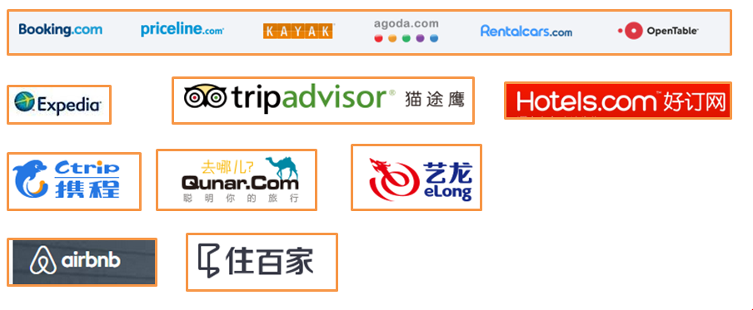

以上内容其实与网页的对应界面也是一一对应：

1. 发现：对应首页
2. 比较：对应列表页
3. 了解：对应详情页
4. 预订：对应预订订单页
5. 完成：对应各种售后服务，例如返还积分，评论等

这部分有个和订单有关的重要概念，就是订单转化率，当前携程的国内酒店的订单转化率大概在10%左右，而国际酒店只有不到6%，有很大的提升空间。提升用户体验增加订单转化率的方式主要有，增强搜索能力，比如搜索的粒度更细，从过去的城市，到现在的商圈、地标；以及搜索的纠错功能，毕竟用户和我们有很大的差异；通过flash接入酒店房间场景、街景等；在支付方便支持Visa等；提供华人优选酒店，其提供热水壶、中餐等国内用户的特殊需求。

系统对接过程：

主要旅行国家：日本、韩国、泰国、新加坡、美国、澳大利亚、新西兰、马来西亚等。

国外酒店预订的特定问题：

1. 时差（当地时间），冬令时/夏令时
2. 汇率
3. 税务法规（含税价）
4. 积分发放（由于涉及多方，积分处理有难度,通过预付积分方式解决，同时引入风控，防止恶意刷积分）
5. 当地语言，有些地方不支持英语
6. 儿童、人数

海外酒店平台：

整合多方资源，包括Ctrip、Booking、Expedia等资源的聚合，在资源选择的方面通过切换方式处理免除法律纠纷。

情报系统：

公司建立天马系统进行价格监控，其实就是一个爬虫系统，看来只要是做商品买卖都会有这部分内容，情报部门就是一个公司的眼睛，非常重要。保证自己的相对价格优势，将价格劣势率保持在10%以下，基本方案是定价相对较低提价，相对较高降价，完全没有降价空间就放弃。

三级价格体系（以原价1000元为例）：

Walk-in：散客，基本是原价，960元

OTA：代理价格，900元

批发价：例如旅行社的团体价格，800元

携程在国外正在努力争取那个这个第三级别的价格，通过直签团队的深度合作。

订单来源：

1. Web，酒店官网， 25%
2. CRO，电话预定, 15%
3. Direct, 直接入住, 28%
4. OTA， 在线旅游代理，10%
5. GDS， 批发商， 21%

如何构建点评：

通过购买，复制，构建词库进行语序修改、翻译等构建初始点评，之后再通过自身造血的方式构建点评，木有人愿意当小白鼠，水好深，哈哈。

未来的展望：

民宿、信用住（阿里）、密码入住